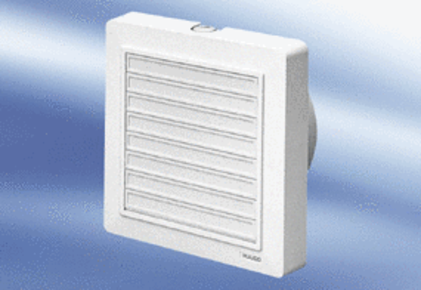Вентилятор для небольших помещений ECA 15/4 KFКомплект поставки: 1 штукАссортимент:
Номер артикула: 0080.0979Изготовитель: MAICO

